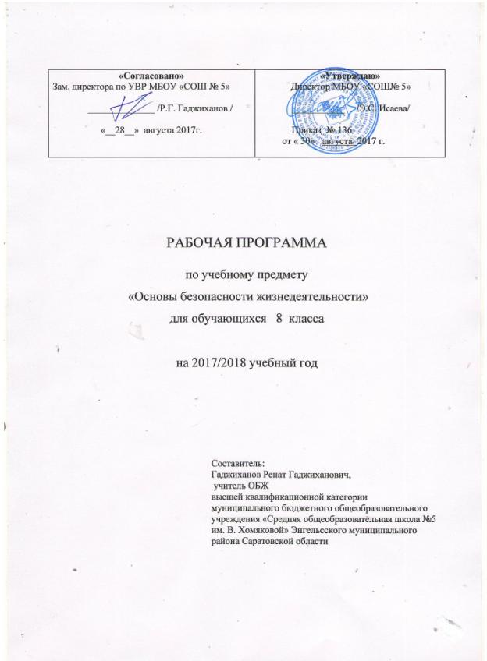

Пояснительная записка

Рабочая программа разработана в соответствии с государственным образовательным стандартом основного общего образования по ОБЖ,2004г., программой по «Основам безопасности жизнедеятельности» для 5-11 классов общеобразовательных учреждений, авторы А.Т. Смирнов, Б.О.Хренников, М.В. Маслов //Программы общеобразовательных учреждений. УМК к учебнику Основы безопасности жизнедеятельности, 8 класс под общей редакцией А.Т. Смирнова. - М.: Просвещение, 2009г.
Программа по ОБЖ предназначена для обучающихся 8 класса МБОУ «СОШ №5».
Цели изучения ОБЖ в 8 классе:
- Овладение системой знаний и умений, необходимых для применения в практической деятельности человека в опасных и чрезвычайных ситуациях (ЧС) природного, техногенного и социального характера; их влиянии на безопасность личности, общества и государства; о здоровье человека и здоровом образе жизни (ЗОЖ), об оказании первой медицинской помощи при неотложных состояниях.
- Развитие интеллектуальных способностей, формирование качеств личности, необходимых человеку для полноценной жизни в современном обществе, выработка умений предвидеть опасные и чрезвычайные ситуации природного, техногенного и социального характера и адекватно противодействовать им;
- Формирование представлений модели безопасного поведения в условиях повседневной жизни и в различных опасных и чрезвычайных ситуациях, а также развитие способностей оценивать опасные ситуации, принимать решения и действовать безопасно с учетом своих возможностей;
- Воспитание культуры личности, отношения к ОБЖ как к учебному предмету, предусматривающему формирование у обучающихся общеучебных умений и навыков, универсальных способов деятельности и ключевых компетенций в области безопасности жизнедеятельности.
Предмет ОБЖ реализует подготовку учащихся к безопасной жизнедеятельности в реальной окружающей их среде – природной, техногенной и социальной.
На уроках ОБЖ в 8 классе используются современные образовательные технологии, направленные на развитие самостоятельности обучающихся, логического мышления, творческой инициативы, укрепление и сохранения здоровья учеников: проблемные, проектно-исследовательские, информационно-коммуникативные и здоровьесберегающие технологии.
Использование следующих форм уроков: уроки изучения нового материала, уроки закрепления знаний, умений и навыков, уроки обобщения, уроки - лекции, уроки исследования, уроки контроля - помогают развивать у обучающихся стремление самостоятельно добывать знания, логическое мышление, творческую инициативу.
Изучение учебного предмета «Основы безопасности жизнедеятельности» направлено на формирование знаний и умений, востребованных в повседневной жизни, позволяющих адекватно воспринимать окружающий мир, предвидеть опасные и чрезвычайные ситуации и в случае их наступления правильно действовать.

Учащийся должен:
знать:
• основные составляющие здорового образа жизни, обеспечивающие духовное, физическое и социальное благополучие; факторы, укрепляющие и разрушающие здоровье; вредные привычки и способы их профилактики;
• потенциальные опасности природного, техногенного и социального характера, возникающие в повседневной жизни, их возможные последствия и правила безопасного поведения в опасных и чрезвычайных ситуациях;
• организацию защиты населения от ЧС природного, техногенного и социального характера, права и обязанности граждан в области безопасности жизнедеятельности;
• приемы и правила оказания первой медицинской помощи;
уметь:
• предвидеть опасные ситуации по их характерным признакам, принимать решение и действовать, обеспечивая личную безопасность;
• действовать при возникновении пожара в жилище и использовать подручные средства для ликвидации очагов возгорания;
• соблюдать правила поведения на воде, оказывать помощь утопающему;
• оказывать первую медицинскую помощь при ожогах, отморожениях, ушибах, кровотечениях;
• соблюдать правила личной безопасности в криминогенных ситуациях и в местах скопления большого количества людей;
• действовать согласно установленному порядку по сигналу «Внимание всем!», комплектовать минимально необходимый набор документов, вещей и продуктов питания в случае эвакуации населения;

В результате изучения курса ОБЖ учащиеся должны использовать приобретенные знания и умения в практической деятельности и повседневной жизни для:
• выработки потребности в соблюдении норм ЗОЖ, невосприимчивости к вредным привычкам;
• обеспечения личной безопасности в различных опасных и ЧС;
• соблюдения мер предосторожности на улицах, дорогах и правил безопасного поведения в общественном транспорте;
• безопасного пользования бытовыми приборами, инструментами и препаратами бытовой химии в повседневной жизни;
• проявления бдительности и безопасного поведения при угрозе террористического акта или при захвате в качестве заложника;
• оказания первой медицинской помощи пострадавшим в различных опасных или бытовых ситуациях;
• обращения (вызова) в случае необходимости в соответствующие службы экстренной помощи.
В основе реализации программы лежит компетентностный подход, направленный на формирование и развитие следующих компетентностей: коммуникативных, социальных, общекультурных, бытовых, экономических, информационных, познавательных, рефлексивных.

Содержание учебного предмета ОБЖ 8 класс

УМК «Основы безопасности жизнедеятельности» А.Т. Смирнов, Б.О.Хренников, М.В. Маслов, Просвещение,2009 год 1ч неделю, всего 34ч.

№ | Наименование разделов и тем | Всего часов
1. | Обеспечение личной безопасности в повседневной жизни. | 11
2. | Чрезвычайные ситуации техногенного характера и безопасность населения. | 12
3. | Основы медицинских знаний и здорового образа жизни | 11
 | Всего: | 34
Практическая часть
1. | Контрольные работы | 3
2. | Тесты | 3
3. | Количество исследовательских работ | 1
4. | Количество уроков с использованием ИКТ | 50%

Календарно-тематическое планирование в 8 а классе
УМК «Основы безопасности жизнедеятельности» А.Т. Смирнов, Б.О.Хренников, М.В. Маслов, Просвещение,2009 год 1ч неделю, всего 34ч.

№ урока | Наименование тем урока. |  | Дата проведения
 |  |  | план | факт |  | коррек  тировка
1. | Пожары в жилых и общественных зданиях, их причины и последствия |  | 04.09.2017
2. | Профилактика пожаров в повседневной жизни и организация защиты населения |  | 11.09.2017
3. | Права, обязанности и ответственность граждан в области пожарной безопасности. Обеспечение личной безопасности при пожаре. |  | 18.09.2017
4. | Причины дорожно-транспортных происшествий и травматизм людей. Тест |  | 25.09.2017
5. | Организация дорожного движения. Обязанности пешеходов и пассажиров |  | 02.10.2017
6. | Велосипедист-водитель транспортного средства. |  | 09.10.2017
7. | Безопасное поведение на водоемах в различных условиях. Безопасный отдых у воды. |  | 16.10.2017
8. | Оказание помощи терпящим бедствие на воде |  | 23.10.2017
9. | Загрязнение окружающей природной среды и здоровье человека |  | 06.11.2017
10. | Правила безопасного поведения при неблагоприятной экологической обстановке |  | 13.11.2017
11. | Контрольная работа по теме «Обеспечение личной безопасности в повседневной жизни». |  | 20.11.2017
12. | Классификация чрезвычайных ситуаций техногенного характера |  | 27.11.2017
13. | Аварии на радиационно опасных объектах и их возможные последствия |  | 04.12.2017
14. | Обеспечение радиационной безопасности населения. |  | 11.12.2017
15. | Аварии на химически опасных объектах и их возможные последствия. |  | 18.12.2017
16. | Обеспечение химической защиты населения. |  | 25.12.2017
17. | Пожары и взрывы на взрывопожароопасных объектах экономики и их возможные последствия. |  | 15.01.2018
18. | Обеспечение защиты населения от последствий на взрывопожароопасных объектах. Тест. |  | 22.01.2018
19. | Аварии на гидротехнических сооружениях и их последствий. |  | 29.01.2018
20. | Обеспечение защиты населения от последствий аварий на гидротехнических сооружениях. |  | 05.02.2018
21. | Организация оповещения населения о чрезвычайных ситуациях техногенного характера. Эвакуация населения |  | 12.02.2018
22. | Мероприятия по инженерной защите населения от чрезвычайных ситуаций техногенного характера |  | 19.02.2018
23. | Контрольная работа по теме «Чрезвычайные ситуации техногенного характера и безопасность населения». |  | 23.02.2018
24. | Повторение. Профилактика пожаров  Общие понятия о здоровье как основной ценности человека |  | 26.02.2018
25. | Повторение. Организация дорожного движения.  Обязанности пешеходов и пассажиров. Индивидуальное здоровье, его физическая, духовная и социальная сущность |  | 05.03.2018
26. | Повторение. Безопасное поведение на водоемах.  Репродуктивное здоровье – составная часть здоровья человека и общества |  | 12.03.2018
27. | Повторение. Загрязнение окружающей среды.  Здоровый образ жизни как необходимое условие сохранения и укрепления здоровья человека и общества |  | 19.03.2018
28. | Повторение. Классификация чрезвычайных ситуаций.  Здоровый образ жизни и профилактика основных неинфекционных заболеваний |  | 09.04.2018
29. | Повторение. Обеспечение радиационной безопасности населения.  Вредные привычки и их влияние на здоровье  Профилактика вредных привычек |  | 16.04.2018
30. | Повторение. Обеспечение химической защиты населения.  Здоровый образ жизни и безопасность жизнедеятельности. Тест. |  | 23.04.2018
31. | Повторение. Пожары и взрывы на взрывопожароопасных объектах.  Первая медицинская помощь пострадавшим и ее значение |  | 30.04.2018
32. | Повторение. Загрязнение окружающей среды.  Первая медицинская помощь при травмах и при утоплении (практические занятия) |  | 07.05.2018
33. | Контрольная работа по теме «Основы медицинских знаний и здорового образа жизни |  | 14.05.2018
34. | Итоговый урок |  | 21.05.2018
Всего |  | 34 часа.

Календарно-тематическое планирование в 8 б классе
УМК «Основы безопасности жизнедеятельности» А.Т. Смирнов, Б.О.Хренников, М.В. Маслов, Просвещение,2009 год 1ч неделю, всего 34ч.

№ урока | Наименование тем урока. |  | Дата проведения
 |  |  | план | факт | коррек  тировка
1. | Пожары в жилых и общественных зданиях, их причины и последствия |  | 07.09.2017
2. | Профилактика пожаров в повседневной жизни и организация защиты населения |  | 14.09.2017
3. | Права, обязанности и ответственность граждан в области пожарной безопасности. Обеспечение личной безопасности при пожаре. |  | 21.09.2017
4. | Причины дорожно-транспортных происшествий и травматизм людей. Тест |  | 28.09.2017
5. | Организация дорожного движения. Обязанности пешеходов и пассажиров |  | 05.10.2017
6. | Велосипедист-водитель транспортного средства. |  | 12.10.2017
7. | Безопасное поведение на водоемах в различных условиях. Безопасный отдых у воды. |  | 19.10.2017
8. | Оказание помощи терпящим бедствие на воде |  | 26.10.2017
9. | Загрязнение окружающей природной среды и здоровье человека |  | 09.11.2017
10. | Правила безопасного поведения при неблагоприятной экологической обстановке |  | 16.11.2017
11. | Классификация чрезвычайных ситуаций техногенного характера |  | 23.11.2017
12. | Контрольная работа по теме «Обеспечение личной безопасности в повседневной жизни». |  | 30.11.2017
13. | Аварии на радиационно опасных объектах и их возможные последствия |  | 07.12.2017
14. | Обеспечение радиационной безопасности населения. |  | 14.12.2017
15. | Аварии на химически опасных объектах и их возможные последствия. |  | 21.12.2017
16. | Обеспечение химической защиты населения. |  | 28.12.2017
17. | Пожары и взрывы на взрывопожароопасных объектах экономики и их возможные последствия. |  | 18.01.2018
18. | Обеспечение защиты населения от последствий на взрывопожароопасных объектах. Тест. |  | 25.01.2018
19. | Аварии на гидротехнических сооружениях и их последствий. |  | 01.02.2018
20. | Обеспечение защиты населения от последствий аварий на гидротехнических сооружениях. |  | 08.02.2018
21. | Организация оповещения населения о чрезвычайных ситуациях техногенного характера. Эвакуация населения |  | 15.02.2018
22. | Мероприятия по инженерной защите населения от чрезвычайных ситуаций техногенного характера |  | 22.02.2018
23. | Контрольная работа по теме «Чрезвычайные ситуации техногенного характера и безопасность населения». |  | 01.03.2018
24. | Повторение. Профилактика пожаров  Общие понятия о здоровье как основной ценности человека |  | 15.03.2018
25. | Повторение. Организация дорожного движения.  Обязанности пешеходов и пассажиров. Индивидуальное здоровье, его физическая, духовная и социальная сущность |  | 22.03.2018
26. | Повторение. Безопасное поведение на водоемах.  Репродуктивное здоровье – составная часть здоровья человека и общества |  | 29.03.2018
27. | Повторение. Загрязнение окружающей среды.  Здоровый образ жизни как необходимое условие сохранения и укрепления здоровья человека и общества |  | 05.04.2018
28. | Повторение. Классификация чрезвычайных ситуаций.  Здоровый образ жизни и профилактика основных неинфекционных заболеваний |  | 12.04.2018
29. | Повторение. Обеспечение радиационной безопасности населения.  Вредные привычки и их влияние на здоровье  Профилактика вредных привычек |  | 19.04.2018
30. | Повторение. Обеспечение химической защиты населения.  Здоровый образ жизни и безопасность жизнедеятельности. Тест. |  | 26.04.2018
31. | Повторение. Пожары и взрывы на взрывопожароопасных объектах.  Первая медицинская помощь пострадавшим и ее значение |  | 03.05.2018
32. | Повторение. Загрязнение окружающей среды.  Первая медицинская помощь при травмах и при утоплении (практические занятия) |  | 10.05.2018
33. | Контрольная работа по теме «Основы медицинских знаний и здорового образа жизни |  | 17.05.2018
34. | Итоговый урок |  | 24.05.2018
Всего |  | 34часа

